Группа М3209 | К работе допущен 16.09.2024
Студенты: Клименко А.А., Кузнецова А.А. | Работа выполнена
Преподаватель Писарева Ю. И. | Отчет принят
Рабочий протокол и отчет по
лабораторной работе №1.02

Изучение скольжения тележки по наклонной плоскости

1. Цель работы.
- Экспериментальная проверка равноускоренности движения тележки по наклонной плоскости.
- Определение величины ускорения свободного падения g.
2. Задачи, решаемые при выполнении работы.
- Измерение времени движения тележки по рельсу с фиксированным углом наклона.
- Измерение времени движения тележки по рельсу при разных углах наклона рельса к горизонту.
- Исследование движения тележки при фиксированном угле наклона рельса. Проверка равноускоренности движения тележки.
- Исследование зависимости ускорения тележки от угла наклона рельса к горизонту. Определение ускорения свободного падения
3. Объект исследования.
Ускорение свободного падения
4. Метод экспериментального исследования.
Многократные измерения действия силы тяжести на тележку при изменении угла наклона поверхности.
5. Рабочие формулы и исходные данные.
Рабочие формулы:

- $sin\left(a\right)=\frac{\left(h_{0}−h\right)−\left(h_{0}'−h'\right)}{\left(x'−x\right)}$, где h₀ — высота рельсы в точке x, сие значение указано в таблице 1,
h — нынешняя высота, см соответствующее значение в таблице 4.
h₀’ — высота рельсы в точке x’, сие значение указано в таблице 1
h’ — нынешняя высота, см соответствующее значение в таблице 4.
x — есть расстояние от начала рельсы, на котором производились замеры высоты, см значение в таблице 1
x’ — есть расстояние от начала рельсы на котором производились замеры высоты, см значение в таблице 1
Исходные данные:
Таблица 1. Параметры экспериментальной установки
x, м | x',м | h₀, мм | h₀', мм
0,22 | 1 | 194 | 191
В первых двух столбцах указаны расстояния от начала рельса с сантиметровой шкалой. На этих расстояниях была измерена высота рельсы, значения были записаны в соответствующем порядке в 3м и 4м столбцах.
6. Измерительные приборы.
Таблица 2. Измерительные приборы
№ п/п | Наименование | Тип прибора | Используемый  диапазон | Погрешность  прибора
1 | Линейка на рельсе | линейка | 0 - 1,3 м | 5 мм
2 | Линейка на угольнике | линейка | 0 - 250 мм | 0,5 мм
3 | ПКЦ-3 в режиме секундомера | секундомер | 0 - 100 с | 0,1 с
7. Схема установки
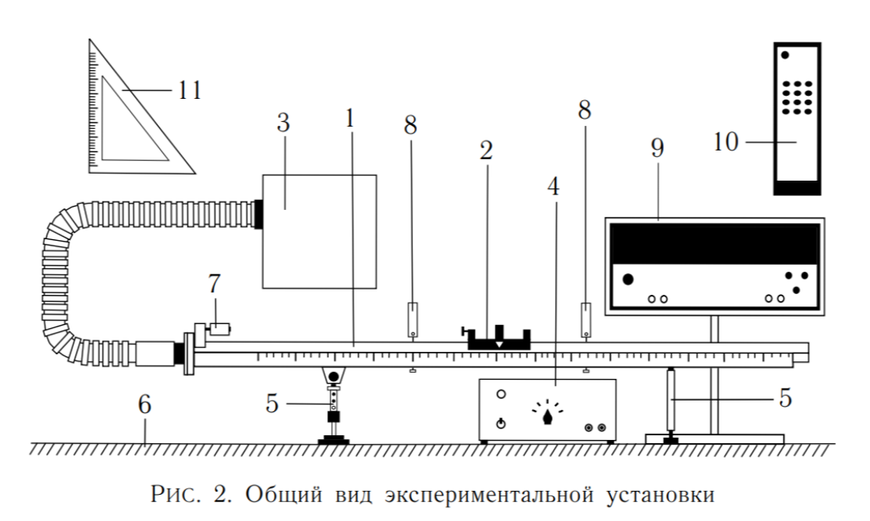
- Рельс с сантиметровой шкалой на лицевой стороне
- Тележка
- Воздушный насос
- Источник питания насоса ВС 4-12
- Опоры рельса
- Опорная плоскость (поверхность стола)
- Фиксирующий электромагнит
- Оптические ворота
- Цифровой измерительный прибор ПКЦ-3
- Пульт дистанционного управления прибором ПКЦ-3
- Линейка – угольник

По рельсу «1» скользит тележка «2». Для уменьшения трения между поверхностями рельса и тележки создается воздушная подушка с помощью воздушного насоса «3», подключенного к источнику питания «4». Электрические провода, подключающие воздушный насос к источнику питания, на рисунке не показаны. Высота рельса над опорной плоскостью «6» регулируется с помощью винтовых ножек опор «5». Электромагнит «7» фиксирует тележку в начале шкалы. Тележка снабжена флажком с черными вертикальными рисками. Цифровой измерительный прибор «9» фиксирует момент времени, скорость и ускорение тележки при прохождении флажка через оптические ворота «8». Запуск тележки и изменение режимов осуществляется пультом дистанционного управления «10». Угольник «11» используется для измерения вертикальной координаты точек рельса.
8. Результаты прямых измерений и их обработки
Таблица 3. Результаты прямых измерений (Задание 1)
№ | Измеренные величины |  |  |  | Рассчитанные величины
 | х₁,м | х₂, м | t₁,с | t₂,с | x₂-x₁, м | $$\frac{t_{2}^{2}−t_{1}^{2}}{2},c^{2}$$
1 | 0,15 | 0,4 | 1,3 | 2,7 | 0,25 | 2,8
2 | 0,15 | 0,5 | 1,2 | 2,9 | 0,35 | 3,485
3 | 0,15 | 0,7 | 1,2 | 3,5 | 0,55 | 5,405
4 | 0,15 | 0,9 | 1,4 | 4,1 | 0,75 | 7,425
5 | 0,15 | 1,1 | 1,2 | 4,4 | 0,95 | 8,96
Задание 1 включает в себя исследование движения тележки при фиксированном угле наклона рельса, проверку равноускоренного движения.
В столбцах под номером 2 и 3 записаны расстояния от начала рельсы до места, где стоят ворота, что измеряли время прохождения каретки. Само же измеренное время записано в столбцах 4 и 5 соответственно.
В 6м столбце («x₂-x₁, м») записано расстояние, пройденное кареткой в соответствующем эксперименте. В последнем же столбце рассчитана разность квадратичных времен.
Таблица 4. Результаты прямых измерений (Задание 2)
№пл | h,mm | h',mm | № | t1,c | t2,c
1 | 199 | 191 | 1 | 1,2 | 4,4
 |  |  | 2 | 1,3 | 4,5
 |  |  | 3 | 1,2 | 4,5
 |  |  | 4 | 1,3 | 4,5
 |  |  | 5 | 1,2 | 4,4
2 | 209 | 191 | 1 | 0,9 | 3,1
 |  |  | 2 | 0,9 | 3,1
 |  |  | 3 | 0,9 | 3,1
 |  |  | 4 | 0,9 | 3,1
 |  |  | 5 | 1 | 3,2
3 | 219 | 192 | 1 | 0,8 | 2,6
 |  |  | 2 | 0,8 | 2,6
 |  |  | 3 | 0,8 | 2,6
 |  |  | 4 | 0,8 | 2,6
 |  |  | 5 | 0,8 | 2,6
4 | 228 | 192 | 1 | 0,7 | 2,3
 |  |  | 2 | 0,7 | 2,3
 |  |  | 3 | 0,7 | 2,3
 |  |  | 4 | 0,7 | 2,2
 |  |  | 5 | 0,7 | 2,3
5 | 238 | 192 | 1 | 0,7 | 2,1
 |  |  | 2 | 0,6 | 2
 |  |  | 3 | 0,6 | 2
 |  |  | 4 | 0,7 | 2,1
 |  |  | 5 | 0,6 | 2
𝑁_{ПЛ} - количество пластин
ℎ - высота на координате 𝑥 = 0,22 м
ℎ′ - высота на координате 𝑥′ = 1,00 м
Задание 2 включает в себя исследование зависимости ускорения тележки от угла наклона рельса к горизонту, а также определение ускорения свободного падения.
В столбцах под номером 2 и 3 записаны высоты, на которых стояла рельса. (В подвале таблицы указаны расстояния от начала рельсы до точек, в которых производились измерения высоты, -- x и x’ )
Всего было произведено 25 экспериментов: по 5 на каждое количество пластин (пластин было от 1 до 5). Далее в каждой серии экспериментов указывалось время, за которое каретка проходила первые и вторые ворота в указанных условиях. Эти значения записаны в 5м и 6м столбцах.
Для каждой серии измерений из таблицы 4 вычислим значения синуса угла наклона рельса к горизонту по формуле (3):
$$sin\left(a\right)=\frac{\left(h_{0}−h\right)−\left(h_{0}'−h'\right)}{\left(x'−x\right)}=\frac{\left(194−199\right)−\left(191−191\right)}{\left(1−0.22\right)}=−6,41025641$$

9. Расчет результатов косвенных измерений
Для задания 1:

Для задания 2:

10. Расчет погрешностей измерений (для прямых и косвенных измерений).
Для задания 1:

Для задания 2:

11. Графики
Для задания 1:

Для задания 2:

12. Окончательные результаты.
Для задания 1:

Для задания 2:

13. Выводы и анализ результатов работы.
Для задания 1:

Для задания 2:

